Registr vinic – Laboratorní rozbory

(uživatelská příručka pro pracovníky laboratoří)

24. 03. 2010 Brno
© CCV, s. r. o.

Uživatelská příručka pro pracovníky laboratoří

Registr vinic – laboratorní rozbory

Verze 2.0
Datum vydání: 24. 03. 2010

Copyright © 2010, CCV, s.r.o.
Autoři: Lukáš Veselý
Revize: Luděk Okleštěk

Žádná část dokumentace nesmí být publikována a šířena žádným způsobem a v žádné podobě bez výslovného svolení autorů.
Obsah
1. Obecný popis 3
2. Postup elektronického podání protokolu o zkoušce 3
2.1. Vyhledávání protokolů o zkoušce na základě žádosti 3
2.1.1. Seznam žádostí o zatřídění vína 4
2.1.2. Seznam vzorků žádosti 5
2.2. Vyhledávání protokolů o zkoušce bez žádosti 6
2.2.1. Seznam protokolů o zkoušce 7
2.3. Vytvoření nového protokolu o zkoušce 8
2.4. Vytvoření nového protokolu o zkoušce na základě subjektu 9
2.4.1. Seznam subjektů 10
2.5. Editace protokolu o zkoušce 12
2.6. Odeslání protokolu o zkoušce 13

Obecný popis
Uživatelská příručka popisuje postup vytvoření, evidence a vydávání protokolů o zkoušce pomocí elektronického podpisu na portálu eAgri. Příručka je určena uživatelům z řad pracovníků akreditovaných laboratoří nebo laboratoří pověřených inspekcí, kteří provádí laboratorní rozbory a následně vydávají protokoly o zkoušce.

Postup elektronického podání protokolu o zkoušce
Po přihlášení uživatele na portál farmáře eAgri http://eagri.cz/public/eagri/farmar/ a spuštění aplikace Laboratorní protokoly v sekci Aplikace pro přihlášené na Portálu farmáře jsou uživateli k dispozici funkčnosti spojené s vydáváním protokolů o zkoušce. Aplikace je přístupná i přes levé menu Portálu farmáře volbou odkazu Registr vinic a dále odkaz Spustit aplikaci laboratorního rozboru. Na úvodní stránce aplikace je k dispozici vyhledávací formulář (viz ).

Vyhledávání protokolů o zkoušce na základě žádosti
Protokoly o zkoušce lze hledat podle několika kritérií. Nejdůležitějším kritériem vyhledávání je menu na výběr s názvem Požadovaná akce. K dispozici jsou dva způsoby vyhledávání protokolů: Protokol na základě žádosti a Protokol bez žádosti. V tomto odstavci bude popsán způsob vyhledávání protokolu na základě žádosti, druhý způsob vyhledávání bude popsán níže (viz 2.2 Vyhledávání protokolů o zkoušce bez žádosti).

Kritéria vyhledávání protokolu na základě žádosti:
- Subjekt – obchodní jméno, případně jméno a příjmení subjektu, který podal žádost.
- IČ/RČ – IČ případně rodné číslo subjektu.
- Šarže – požadovaná šarže vzorku žádosti.
- Protokol číslo – číslo protokolu.
- Datum přijetí vzorku – výběr časového intervalu přijetí vzorku žádosti.
- Datum vystavení protokolu – výběr časového intervalu vystavení protokolu.
- Filtr – výběrové kritérium stavu protokolu: Odeslaný, Odeslaný k podpisu, Rozpracovaný a Bez protokolu (vyhledá jen takové žádosti, k jejímž vzorkům dosud neexistuje protokol).

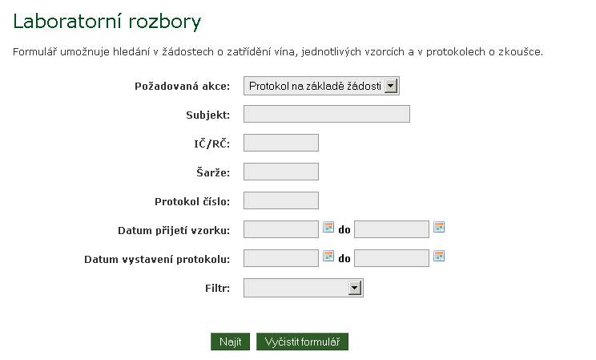

Obrázek 1 Vyhledávací formulář protokolů o zkoušce

Kritéria vyhledávání lze libovolně kombinovat, samotné vyhledání se provede stisknutím na tlačítko Najít. Tlačítko Vyčistit formulář provede vymazání zadaných výběrových kritérií. Znak % (procento) nahrazuje libovolnou souvislou skupinu znaků (písmen, číslic, symbolů).

Výsledkem hledání je stránka se seznamem žádostí, které odpovídají zadaným výběrovým kritériím a byly odeslány laboratoři přihlášeného pracovníka (viz ).

Seznam žádostí o zatřídění vína
Tabulka žádostí obsahuje sloupce:
- Subjekt – obchodní název případně jméno a příjmení subjektu.
- IČ/RČ – IČ případně rodné číslo subjektu. Pokud subjekt vlastní více IČ, jsou tato oddělena čárkou. V případě výskytu jak IČ tak rodného čísla jsou hodnoty odděleny lomítkem.
- Datum podání žádosti – časový údaj podání žádosti.
- Detail – odkaz do vzorků žádosti udávající počet položek vzorků.

Tabulka žádostí je řazena podle následujících kritérií:
- Subjekt – obchodní název případně jméno a příjmení subjektu, abecední řazení.
- Datum podání žádosti – v rámci stejného subjektu jsou žádosti následně řazeny podle data podání, přičemž nejstarší žádosti jsou nahoře a nejmladší dole.

Seznam žádostí se stránkuje po 10ti záznamech a pod seznamem se dle potřeby zobrazují navigační tlačítka Další, Poslední, případně První, Předchozí. Tlačítko Nový dotaz směřuje zpět do vyhledávacího formuláře. Po kliknutí na odkaz Detail se zobrazí seznam vzorků konkrétní žádosti (viz ).

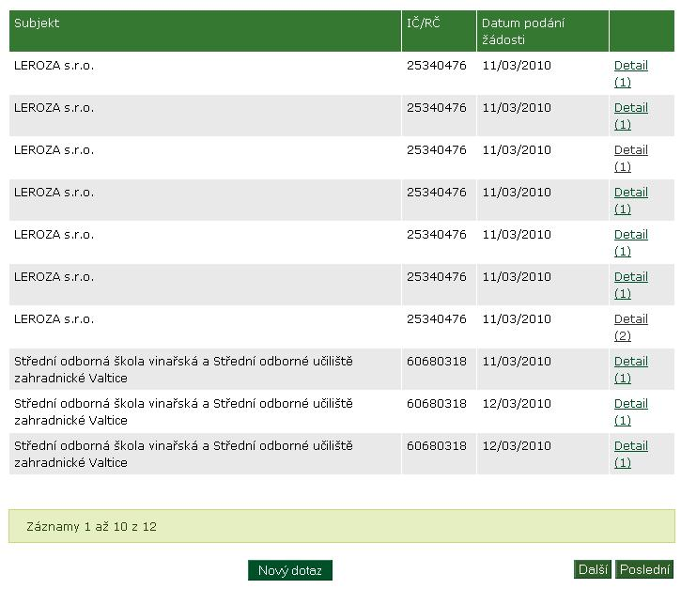

Obrázek 2 Seznam žádostí

Seznam vzorků žádosti
Pokud není doposud žádost přijata laboratoří ke zpracování, je třeba stisknutím tlačítka Přijmout žádost (viz ). Dokud není žádost přijata, není možno nijak pořizovat protokoly o zkoušce a místo odkazu na protokol se zobrazuje informativní popisek: Žádost není přijata.
Po přijetí žádosti je zobrazen stejný seznam vzorků žádosti, nicméně s aktivními odkazy na protokoly o zkoušce (viz ).

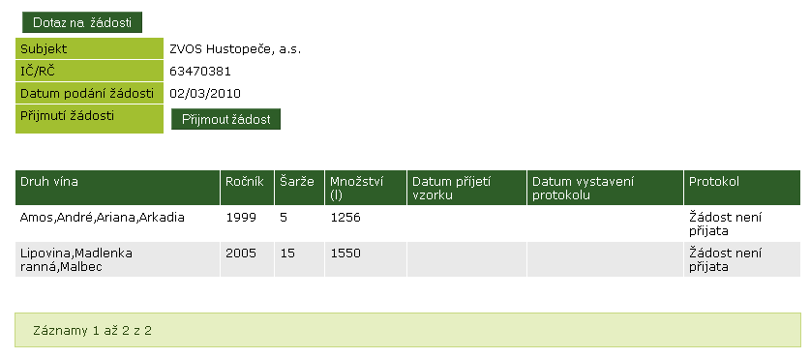

Obrázek 3 Seznam vzorků žádosti

Tabulka vzorků žádostí obsahuje sloupce:
- Druh vína – název odrůdy uvedený ve vzorku žádosti (více druhů odděleno čárkou).
- Ročník – ročník vína.
- Šarže – požadovaná šarže vzorku žádosti.
- Množství (l) – v litrech uvedená velikost šarže vzorku.
- Datum přijetí vzorku – časový údaj přijetí vzorku žádosti, pokud není vystaven protokol ke vzorku, je sloupec prázdný.
- Datum vystavení protokolu – časový údaj vystavení protokolu, pokud není vystaven protokol ke vzorku, je sloupec prázdný.
- Protokol – odkaz vedoucí na protokol:
  - Nový – ke vzorku neexistuje protokol, odkaz směřuje na zadávací formulář protokolu o zkoušce (viz ).
  - Editovat – ke vzorku existuje rozpracovaný protokol, odkaz směřuje na editační formulář protokolu o zkoušce (viz ).
  - Číslo protokolu – ke vzorku existuje odeslaný protokol, odkaz směřuje na podepsané PDF protokolu.
  - Jiná laboratoř – na vzorek byl pomocí šarže navázán protokol, který byl vypracován jinou laboratoří.

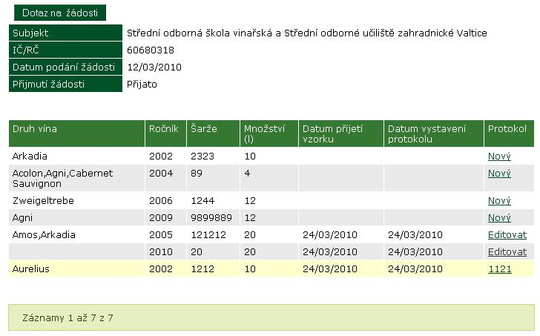

Obrázek 4 Seznam vzorků přijaté žádosti

Tabulka žádostí je řazena podle následujících kritérií:
- Protokol – pokud ke vzorku zatím neexistuje protokol, zobrazuje se odkaz s názvem Nový (tento je řazen nejvýše). Níže v pořadí se zobrazují vzorky s rozpracovaným protokolem (odkaz s názvem Editovat) a nakonec nejníže v pořadí jsou seřazeny vzorky, k nimž již byly vydány a odeslány protokoly o zkoušce. V tomto případě se zobrazuje číslo protokolu s odkazem směřujícím na podepsané PDF protokolu.
- Datum přijetí vzorku – v rámci stejného odkazu na protokol (např. Nový, Editovat atd.) jsou vzorky následně řazeny podle data přijetí, přičemž nejstarší vzorky jsou nahoře a nejmladší dole.

Seznam vzorků žádosti se stránkuje po 10ti záznamech a pod seznamem se dle potřeby zobrazují navigační tlačítka Další, Poslední, případně První, Předchozí. Také se zde vyskytuje tlačítko Dotaz na žádosti (zcela nahoře na stránce), které směřuje zpět do vyhledávacího formuláře. Po kliknutí na odkaz Nový, případně Editovat se zobrazí zadávací formulář protokolu o zkoušce (viz ), resp. editační formulář protokolu o zkoušce (viz ).

Vyhledávání protokolů o zkoušce bez žádosti
V případě volby způsobu vyhledávání protokolů na hodnotu Protokol bez žádosti v kolonce Požadovaná akce, je k dispozici vyhledávání všech protokolů laboratoře nehledě na vazbu na vzorky žádosti.
Kritéria vyhledávání protokolu na základě žádosti:
- Subjekt – obchodní jméno, případně jméno a příjmení subjektu, který je uveden v protokolu.
- IČ/RČ – IČ případně rodné číslo subjektu.
- Šarže – požadovaná šarže vzorku žádosti.
- Protokol číslo – číslo protokolu.
- Datum přijetí vzorku – výběr časového intervalu přijetí vzorku.
- Datum vystavení protokolu – výběr časového intervalu vystavení protokolu.
- Filtr – výběrové kritérium stavu protokolu: Odeslaný, Odeslaný k podpisu a Rozpracovaný.

Kritéria vyhledávání lze libovolně kombinovat, samotné vyhledání se provede stisknutím na tlačítko Najít. Tlačítko Vyčistit formulář provede vymazání zadaných výběrových kritérií. Znak % (procento) nahrazuje libovolnou souvislou skupinu znaků (písmen, číslic, symbolů).

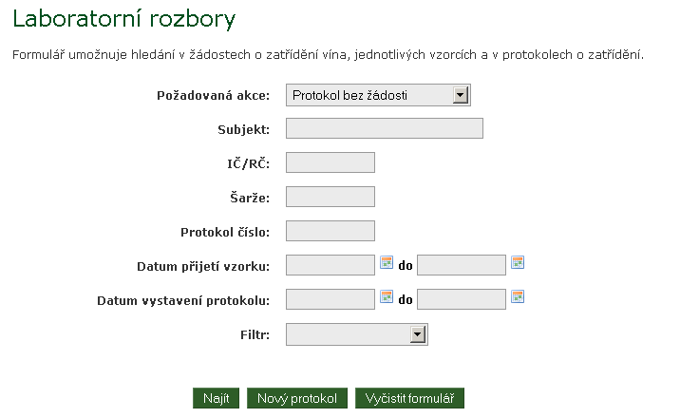

Obrázek 5 Vyhledávací formulář protokolů bez žádosti

Výsledkem hledání je stránka se seznamem protokolů, které odpovídají zadaným výběrovým kritériím a byly vytvořeny laboratoří (viz ).

Seznam protokolů o zkoušce
Tabulka protokolů obsahuje sloupce:
- Subjekt – obchodní jméno, případně jméno a příjmení subjektu, který je uveden v protokolu.
- Druh vína – název odrůdy uvedený ve vzorku žádosti.
- Ročník – ročník vína.
- Šarže – požadovaná šarže vzorku.
- Množství (l) – v litrech uvedená velikost šarže vzorku.
- Datum přijetí vzorku – časový údaj přijetí vzorku.
- Datum vystavení protokolu – časový údaj vystavení protokolu.
- Protokol – odkaz vedoucí na protokol:
  - Evidovat – ke vzorku existuje rozpracovaný protokol, odkaz směřuje na editační formulář protokolu o zkoušce (viz ).
  - Číslo protokolu – ke vzorku existuje odeslaný protokol, odkaz směřuje na podepsané PDF protokolu.

Tabulka protokolů o zkoušce je řazena podle následujících kritérií:
- Stav protokolu – nejvýše jsou protokoly Rozpracované, které ještě nebyly odeslány. Níže v pořadí se zobrazují protokoly Odeslané k podpisu (tj. byly odeslány, ale nebyly zatím opětovně načteny) a nakonec nejníže v pořadí jsou seřazeny protokoly ve stavu Odeslané.
- Subjekt – obchodní název případně jméno a příjmení subjektu, abecední řazení.
- Datum vystavení protokolu – v rámci stejného stavu protokolu a subjektu jsou protokoly následně řazeny podle data vystavení, přičemž nejmladší protokoly jsou nahoře a nejstarší dole.

Seznam protokolů o zkoušce se stránkuje po 10ti záznamech a pod seznamem se dle potřeby zobrazují navigační tlačítka Další, Poslední, případně První, Předchozí. Také se zde vyskytuje tlačítko Nový dotaz, které směřuje zpět do vyhledávacího formuláře (viz ). Po kliknutí na odkaz Editovat se zobrazí editační formulář protokolu o zkoušce (viz ).

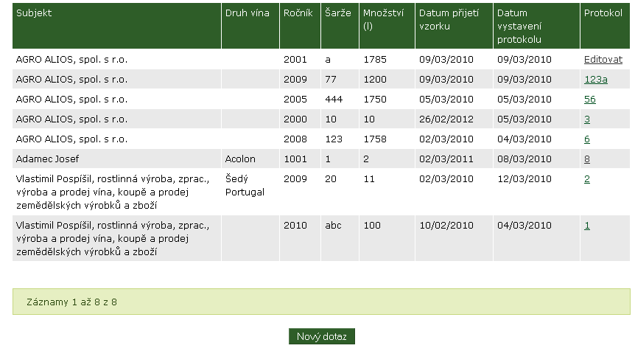

Obrázek 6 Seznam protokolů o zkoušce

Vytvoření nového protokolu o zkoušce
Po kliknutí na odkaz Nový v seznamu vzorků přijaté žádosti (viz ) případně v seznamu subjektů (viz ) je zobrazen zadávací formulář protokolu (viz ). V tomto formuláři je automaticky vyplněna hlavička protokolu s údaji o laboratoři a subjektu.

Zadávací formulář obsahuje tyto vyplnitelné položky:
- Číslo protokolu – povinná položka.
- Datum přijetí vzorku – povinná položka, je automaticky předplněna na aktuální datum.
- Datum vystavení – povinná položka, je automaticky předplněna na aktuální datum.

Dále je možno v protokolu vyplňovat jednotlivé rozbory. Názvy rozborů jsou automaticky načteny z číselníku, přičemž není nutno vyplnit všechny řádky rozborů.

Položky rozborů obsahují tyto vyplnitelné položky:
- Výsledek – povinná položka, je možné zadat číslo s nejvíce 4mi místy před desetinnou čárkou a 6ti místy za desetinnou čárkou.
- Opakovatelnost – povinná položka.
- A/N – není povinná položka, resp. je předvyplněno na prázdnou hodnotu. Je možno vybrat z číselníku hodnotu A, resp. N.
- Metoda/kód – povinná položka.

Formulář protokolu obsahuje funkční tlačítka, která provádí zvolené akce. Tlačítko Vložit provede založení právě editovaného protokolu. Tlačítko Odeslat k podpisu provede po potvrzení taktéž založení protokolu, následně nabídne k otevření nové okno s vOKO formulářem, v němž je možné protokol elektronicky podepsat a odeslat (viz ). Tlačítko Vrátit změny provede vymazání zadaných polí protokolu do výchozího stavu a konečně jednotlivá tlačítka Vyčistit formulář provedou vymazání hodnot konkrétního rozboru.

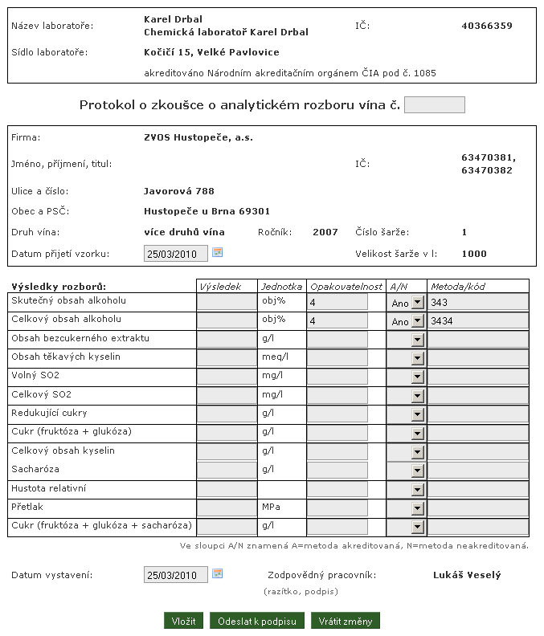

Obrázek 7 Zadávací formulář protokolu o zkoušce na základě žádosti

Vytvoření nového protokolu o zkoušce na základě subjektu
Protokol je možno vytvořit i bez nutnosti vazby na žádost o zatřídění. Tato funkčnost je dostupná z výchozího vyhledávacího formuláře. Po nastavení Požadované akce na hodnotu Protokol bez žádosti se pod formulářem objeví tlačítko Nový protokol (viz ). Tlačítko úspěšně pracuje pouze v případě, že je do vyhledávacích kritérií formuláře zadáno alespoň 8 znaků v poli IČ/RČ případně 5 znaků v poli Subjekt. Na základě takto zadaného kritéria (případně obou) je možno se stisknutím tlačítka Nový protokol prokliknout na seznam subjektů (viz ).

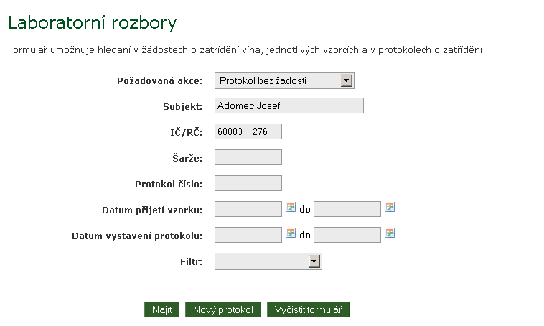

Obrázek 8 Vytvoření protokolu o zkoušce k subjektu

Seznam subjektů
Tabulka subjektů obsahuje sloupce:
- Subjekt – obchodní jméno, případně jméno a příjmení subjektu.
- IČ/RČ – IČ případně rodné číslo subjektu.
- Adresa – výchozí adresa subjektu.
- Protokol – odkaz vedoucí na protokol (viz ).
Tabulka subjektů je řazena podle názvu subjektů, řazení je abecední.

Seznam subjektů se stránkuje po 10ti záznamech a pod seznamem se dle potřeby zobrazují navigační tlačítka Další, Poslední, případně První, Předchozí. Také se zde vyskytuje tlačítko Nový dotaz, které směřuje zpět do vyhledávacího formuláře (viz ). Po kliknutí na odkaz Nový se zobrazí zadávací formulář protokolu o zkoušce (viz ).

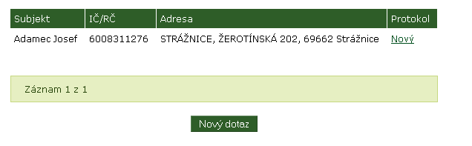

Obrázek 9 Seznam subjektů

V zadávacím formuláři protokolu o zkoušce na základě subjektu je automaticky vyplněna hlavička protokolu s údaji o laboratoři a subjektu.

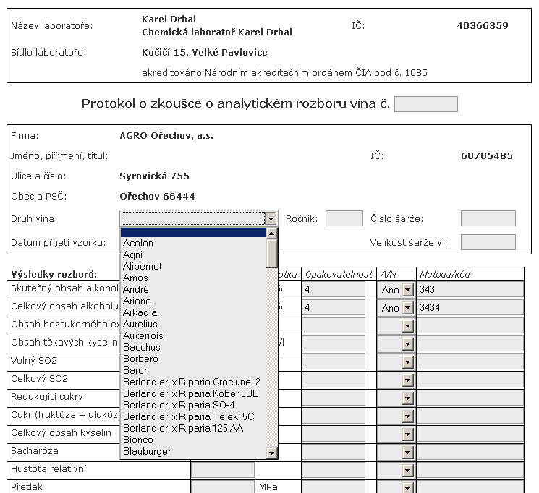

Obrázek 10 Zadávací formulář protokolu o zkoušce bez žádosti

Kromě vyplnitelných položek uvedených v kapitole 2.3 Vytvoření nového protokolu o zkoušce obsahuje zadávací formulář na základě subjektu navíc tyto položky:
- Druh vína – roletka obsahující abecedně seřazené názvy odrůd. Tato položka je nepovinná.
- Ročník – povinná položka při odeslání protokolu.
- Číslo šarže – povinná položka.
- Velikost šarže v l – povinná položka při odeslání protokolu.

Editace protokolu o zkoušce
Po kliknutí na odkaz Editovat v seznamu vzorků přijaté žádosti (viz ) případně v seznamu protokolů (viz ) je zobrazen editační formulář protokolu (viz ). V tomto formuláři je automaticky vyplněna hlavička protokolu s údaji o laboratoři a subjektu.

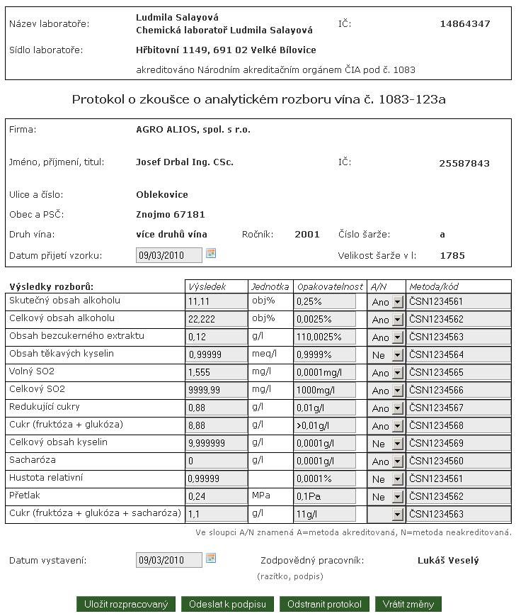

Obrázek 11 Editační formulář protokolu o zkoušce

Editační formulář je možno editovat stejným způsobem, jako při tvorbě nového protokolu. Editační formulář tedy obsahuje tyto vyplnitelné položky:
- Datum přijetí vzorku – povinná položka.
- Datum vystavení – povinná položka.

V případě editace protokolu, který nemá vazbu na vzorek žádosti, obsahuje editační formulář navíc tyto položky:
- Druh vína – roletka obsahující abecedně seřazené názvy odrůd. Tato položka je nepovinná.
- Ročník – povinná položka při odeslání protokolu.
- Číslo šarže – povinná položka.
- Velikost šarže v l – povinná položka při odeslání protokolu.

Dále je možno v protokolu editovat jednotlivé rozbory. Položky rozborů obsahují tyto vyplnitelné položky:
- Výsledek – povinná položka, je možné zadat číslo s nejvíce 4mi místy před desetinnou čárkou a 6ti místy za desetinnou čárkou.
- Opakovatelnost – povinná položka.
- A/N – není povinná položka, resp. je předvyplněno na prázdnou hodnotu. Je možno vybrat z číselníku hodnotu A, resp. N.
- Metoda/kód – povinná položka.

Formulář protokolu obsahuje funkční tlačítka, která provádí zvolené akce. Tlačítko Uložit rozpracovaný provede uložení právě editovaného protokolu. Tlačítko Odeslat k podpisu provede po potvrzení taktéž uložení protokolu, následně nabídne k otevření nové okno s vOKO formulářem, v němž je možné protokol elektronicky podepsat a odeslat (viz ). Tlačítko Vrátit změny provede vymazání zadaných polí protokolu do výchozího stavu a konečně tlačítko Odstranit protokol provede po potvrzení odstranění rozpracovaného protokolu včetně připojených rozborů.

Odeslání protokolu o zkoušce
Po kliknutí na odkaz Odeslat k podpisu v zadávacím (viz ) případně editačním formuláři protokolu (viz ) se po potvrzení otevře nové okno prohlížeče s vOKO formulářem.

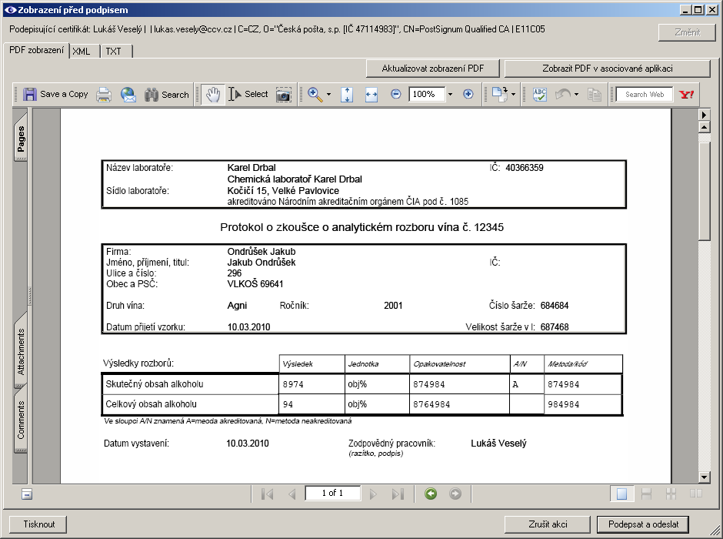

Obrázek 12 Odeslání protokolu o zkoušce
V tomto formuláři je možno zvolit podepisující certifikát elektronického podpisu a následně podepsat a odeslat protokol o zkoušce. Na e-mailovou adresu laboratoře přijde elektronická doručenka jako doklad o podání.

Po uplynutí technologické lhůty (zpravidla do 26 hodin, kdy je ověřován elektronický podpis) je možno podepsaný dokument PDF zobrazit v seznamu protokolů (viz ). Po uplynutí této doby je zároveň informován i žádající farmář e-mailovou zprávou o vystavení protokolu o zkoušce v registru vinic.

V případě, že je vydán protokol o zkoušce bez žádosti, není v registru vinic evidován a není tím ani farmáři protokol o zkoušce zobrazován.

